附件1
新生自查学信网上操作流程
- 操作方法
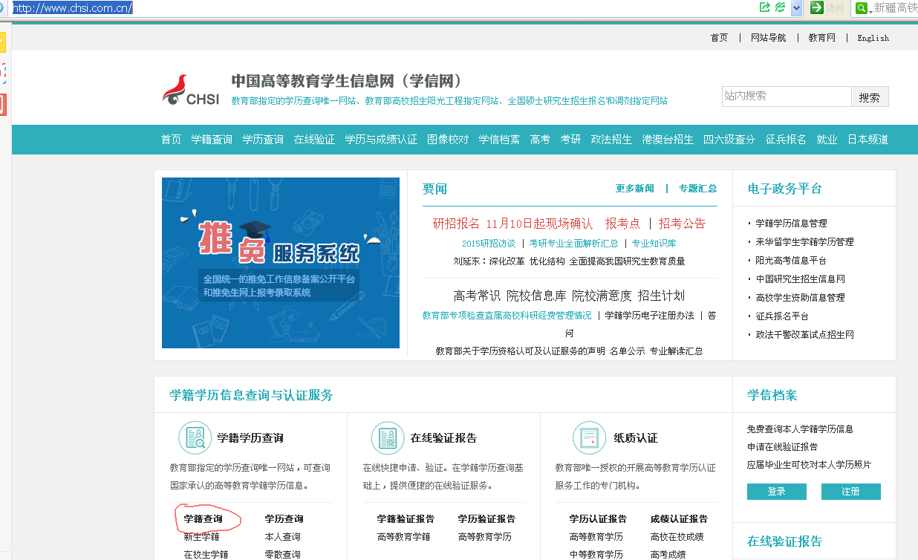
1.登陆“中国高等教育学生信息网（学信网）”（http://www.chsi.com.cn/），如下图：
图1-1 学信网首页

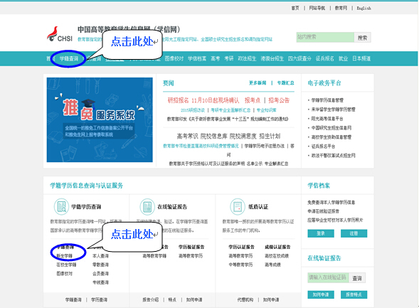
2. 点击首页左上角“学籍查询”或在学籍学历信息查询与认证服务模块下点击“新生学籍”，进入“学信档案”。
图2-1 学信网首页
3.学信账号注册及新生学籍查询
（1）已注册，直接点击“登录学信档案”。
（2）未注册的学生，点击“注册学信网账号”，在学信网平台完成注册后方可登录学信档案。
（3）请注意：身份证号码重复。如果您使用的身份证号码已被注册使用，请首先确认是否曾经注册过学信网账号，若已注册过，请通过“找回用户名、找回密码”功能找回原有注账号。若尚未注册过账号的，请参考学信网身份证号码重复的解决办法来完成册。


图3-1 学信档案注册、登录页面
图3-2 注册界面
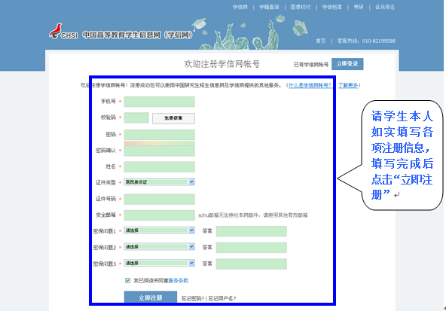
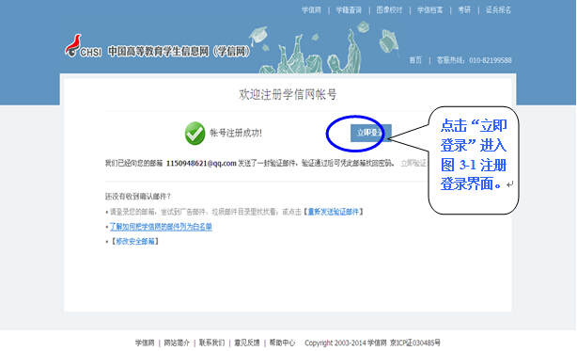

图3-3 账号注册成功界面
4. 登陆后，进入“学信档案”首页，点击“高等教育信息——学籍”，进入新生学籍信息界面，即可以看到个人学籍信息及高考照片等，如下图：

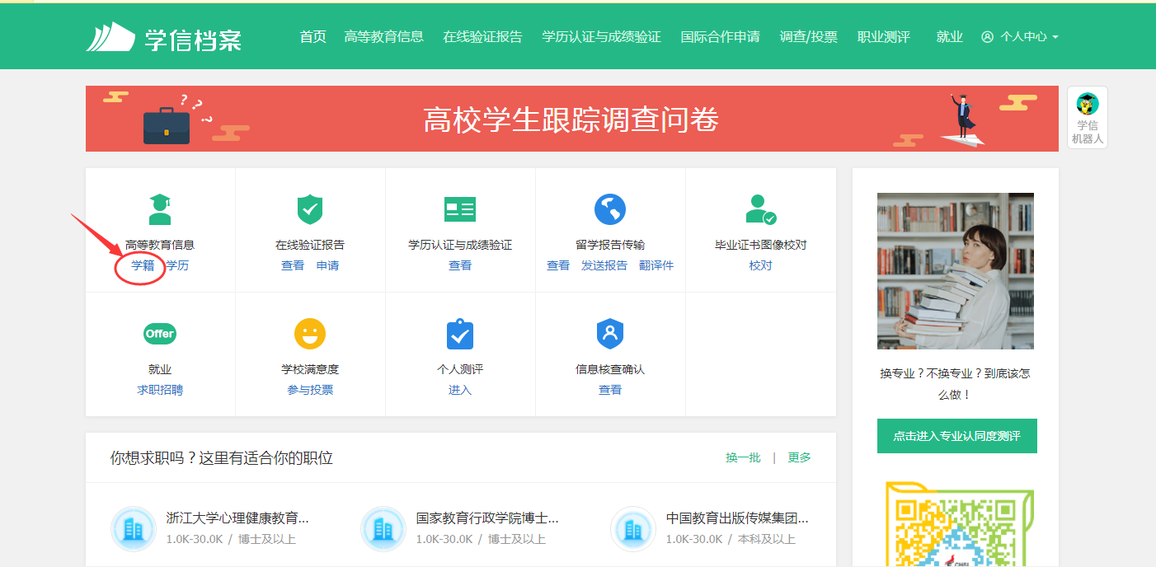
图4-1 学信档案首页

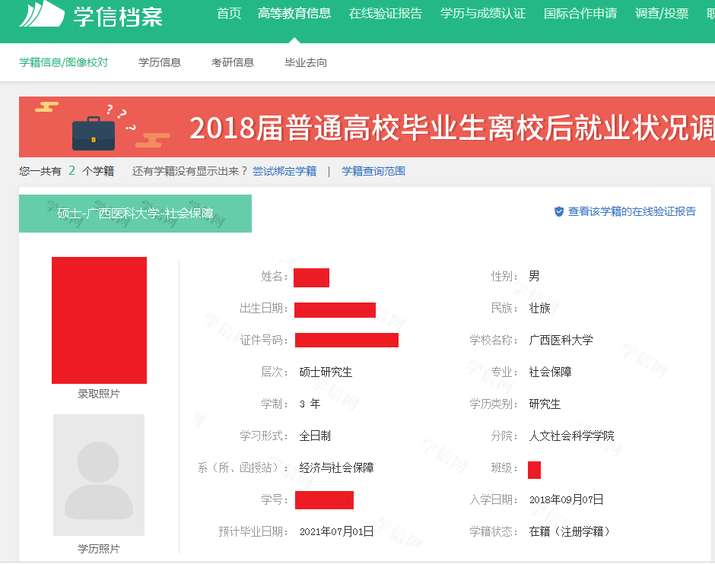

图4-2 新生学籍信息界面
若信息无误，不做任何操作，直接退出登陆即完成查询、核对工作。
若信息有误，及时向研究生院反映并提供符合规定的申请及证明材料。
- 常见问题
1.通过“帮助中心”，可以帮助解决“忘记密码”、“身份证重复注册”等问题

2.点击后，可看见左侧详细的操作，如下图：

